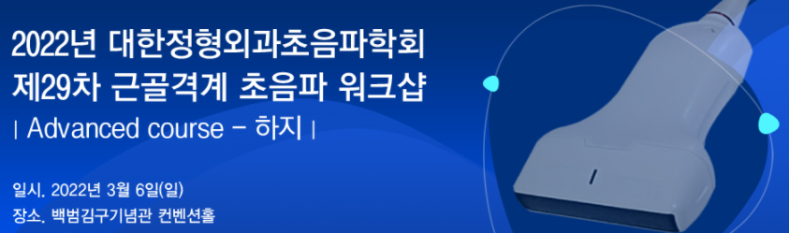
1. 주관: 대한정형외과초음파학회
2. 일시: 2022년 3월 6일(일요일), 09:00~17:40(예정)
3. 장소: 백범김구기념관 컨벤션홀 (서울시 용산구 임정로 26)
4. 연수평점: 대한의사협회 6점, 근골격계 초음파 평점 50점 ※ 워크샵 종료 후 수료증 수여 ※
5. 등록비(등록은 정형외과 전문의 선생님만 가능, 전공의 선생님 등록 불가)
구 분 | 금 액
대한정형외과초음파학회 입회등록한 정회원  (군의관, 공보의 포함) | 300,000 원
비회원 전문의  (군의관, 공보의 포함) | 400,000 원

6. 입금계좌 : 하나은행 576-910007-86605 대한정형외과초음파학회(실제 참자가 명으로 입금)
(환불안내: 선착순 마감인 관계로 신중한 등록을 부탁드리며, 부득이하게 등록 취소를 요청하실 경우에는 사전등록 마감일인 3월 1일 화요일 자정까지 신청 가능하며, 수수료 오천원을 제외하고 환불해드립니다.)

7. 사전등록 기간: 3월 1일(화) 자정까지
(선착순 30명 마감 예정이며, 코로나 국가방역지침에 따라 참가 인원 제한 및 운영방식이 변동될 수 있는 점 참조 바라겠습니다.)

8. 등록방법 : 사전등록기간 내에 등록비 입금 후 학회 홈페이지(www.ossono.or.kr) 메인화면의 “29차 초음파 워크샵 사전등록 바로가기” 를 통해 신청하시면 됩니다.
* 본 워크샵은 오프라인으로 진행될 예정으로 방역(백신)패스를 적용하도록 할 예정이오니 워크샵에 참여하실 분은 행사일을 기점으로 2차 접종 후 14일이 경과되어야 하며, 미접종자 및 2차 접종한지 180일이 경과된 분은 행사일 기준 48시간내에 PCR검사 확인 후 음성확인서를 제출해주셔야 하는 점 양해 부탁드리며 등록에 참조 바라겠습니다.

9. 문의처: 대한정형외과초음파학회 사무국 (총무: 국립중앙의료원 정형외과 손민수)
사무국 Tel: (02)970-8036 / H.P: 010-4228-2281(비서) / FAX: (02)973-3024 E-mail: ossonokorea@naver.com / 홈페이지: www.ossono.or.kr

대한정형외과초음파학 회장 변기용 / 학술위원장 박형빈

